ГКУ «УДМС» оказало гуманитарную помощь участникам СВО
01.07.2025
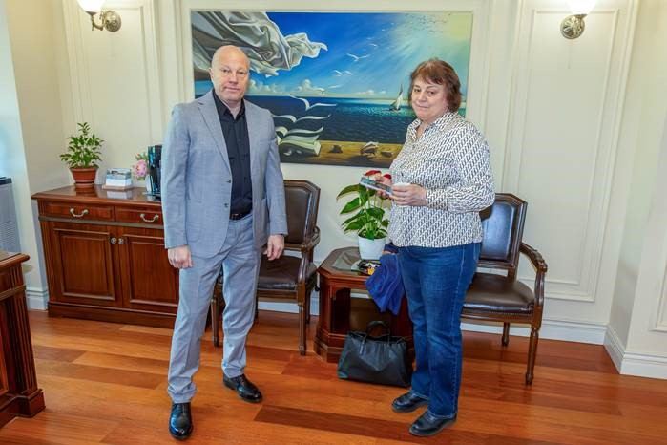
ГКУ «УДМС» оказало гуманитарную помощь участникам СВО.
Две инвалидные коляски с электроприводом были переданы участникам СВО в ГБУ ДНР «Волновахская районная больница», г.Волноваха, ДНР.
В мероприятии приняли участие: Президент Благотворительного фонда «Офицерская честь» Габрусев Олег Евгеньевич, полковник медицинской службы Гуцу Анна Ивановна и куратор Благотворительного фонда «Офицерская честь» Соколов Кирилл Михайлович – он отвезет коляски нашим защитникам в военный госпиталь ДНР.
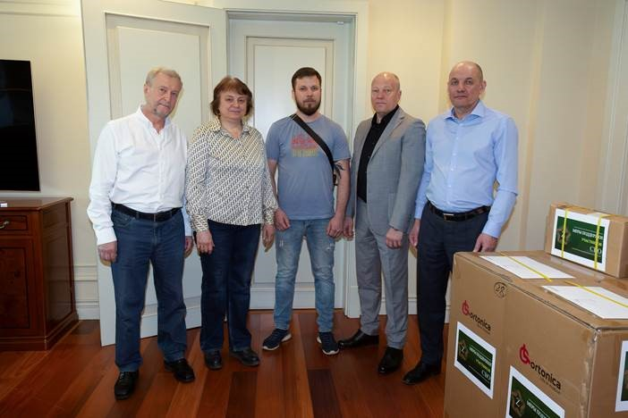
В благодарственном письме директору ГКУ «УДМС» Гурову Игорю Николаевичу сказано:
«Администрация ГБУ ДНР «Волновахская районная больница» сердечно благодарит Вас за неоценимый вклад в предоставлении гуманитарной помощи для оказания медицинской помощи в виде инвалидных колясок с электроприводом в мерах поддержки участникам СВО.»

Адрес страницы: http://udms.mos.ru/presscenter/news/detail/13075594.html
ГКУ города Москвы «Управление дорожно-мостового строительства»

